**3º MILESTONE DA AVALIAÇÃO**

**Definição clara do problema existente e planejamento de uma investigação empírica**

1. Definição do problema

A utilização da tecnologia bluetooth presente em smartphones android pode facilitar a confirmação de presença em ambientes que demandam validação de comparência de grupos?

1. Objetivos do experimento

Analisar formas mais comuns de confirmação grupal de presença nas entidades, a fim de observar como se comportam em relação ao tempo demandado, praticidade, fluxo simultâneo de confirmantes, em comparação com a nova tecnologia proposta.

Haja vista que hodiernamente, é comum o uso do tipo de confirmação de presença através da chamada por nome, pelo qual, usualmente, requer-se significativa parcela de tempo, pois é preciso percorrer a toda a lista, verificando a presença ou não - em casos de múltiplos indivíduos que possuem mesmo nome inicial, a labuta aparenta ser ainda mais expressiva.

Ademais, outro espécime que passará por análise é a assinatura presencial, que apresenta ter as mesmas problemáticas referentes ao tempo, pois além de percorrer toda a lista, também é necessário tempo de passagem da lista para o próximo indivíduo. Além disso, tecnologias como a biometria, que necessitam de um investimento significativo - causado por demanda de software a ser instalado e hardware do dispositivo de verificação de impressão digital - causam, tipicamente a compra de poucos equipamentos, gerando lentidão no processo de confirmação.

Outrossim, deve-se ser aplicado um investigação concisa sobre a praticidade dos métodos, pois usualmente o confirmante necessita realizar significativo labor comparado com o conforto que a tecnologia bluetooth pode ofertar.

Em função disso, visa-se uma análise para averiguar os fatos supracitados e observar de qual forma a tecnologia proposta comporta-se utilizando as variáveis de classificação evidenciadas.

Resumindo o objetivo:

**Analisar** eficácia da tecnologia proposta,

**com a intenção** facilitar ações comuns e repetitivas

**com respeito às** dificuldades hodiernamente causadas

**do ponto de vista** do usuário

**no contexto** de uma ambiente que demanda confirmação de presença.

3. Planejamento da investigação empírica

3.1 Seleção do Contexto

Uma sala de aula real será utilizada como ambiente de testes. Sua hostilidade referente a problemáticas ocasionais auxiliará na otimização da técnica proposta e na coleta de dados das técnicas previamente citadas. Várias amostras serão coletadas com o intuito de analisar como a ferramenta se comporta com o tempo.

Problemáticas como a ausência de usuários com dispositivos aplicáveis a tecnologia deverão ser consideradas no imbróglio geral.

3.2 Definição das Hipóteses

**Hipótese nula (H0)**: Não há diferença significativa entre o uso da tecnologia proposta em relação aos métodos já utilizados

**Hipótese alternativa (H1)**: A tecnologia implementada é mais eficiente e preferível em comparação com as técnicas que eram utilizadas.

Os níveis de significância para erros são:

* **P(erro do tipo I): α = 0,15**
* **P(erro do tipo II): β = 0,1**

3.3 Seleção dos Sujeitos

Os sujeitos do estudo de caso são as formas de confirmação de presença:

* Chamada por nome
* Lista de presença
* Tecnologia proposta

3.4 Design do experimento

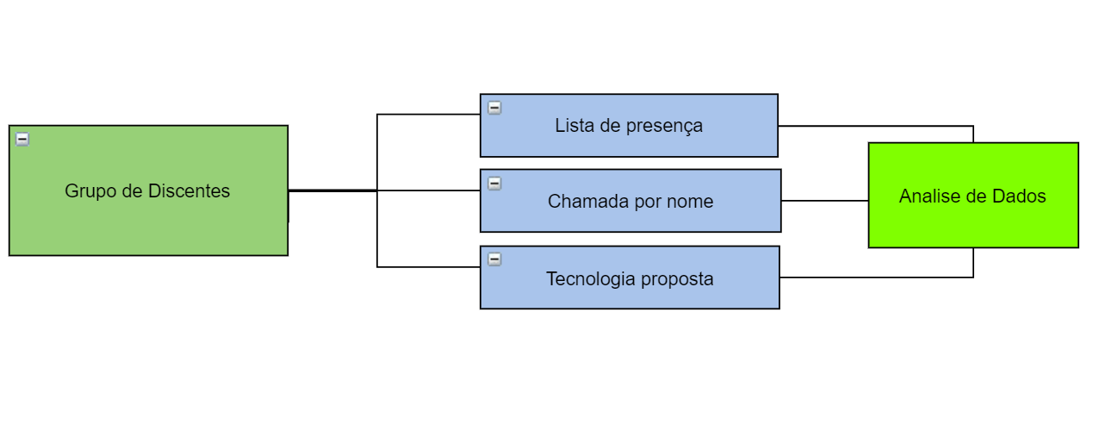

Serão utilizados ao menos 3 grupos que passaram pelo processo do experimento para coleta de dados.

O processo do experimento pode ser descrito pelas etapas abaixo:

**Etapa 0:** Docente efetua o cadastro do grupo que será usado no estudo de caso e de todos os indivíduos que terão sua presença verificada pela aplicação até mesmo os que não possuem dispositivos e/ou não comportam a tecnologia.

**Etapa 1:** Docente passa lista de presença com nome, é cronometrado tempo gasto, quantidade de indivíduos totais e presentes. Além disso, deverá ser feito relatos de ocorrências (se teve alguma interrupção que fez com que a lista fosse parada.)

**Etapa 2:** Docente faz a chamada por nome seguindo os critérios que ele sempre costuma usar em um cenário real. Mais uma vez é contabilizado o tempo gasto, quantidade de indivíduos totais e presentes. Ademais, relatos de ocorrências devem ser feitos.

Após isso, e levando em conta que todos os discentes estão devidamente cadastrados no aplicativo referentes a ação do **Etapa 0** é iniciada a última etapa para o grupo em questão.

**Etapa 3:** o docente inicia a criação de um “Relatório” - *“Report”* (pelo qual, é a lista de presença digital) no aplicativo, e solicita que os alunos liguem seus *bluetooths*. Após ter a confirmação de que todos os dispositivos dos discentes estão visíveis o professor dá a ordem para que a aplicação inicie o *scan* e registre a presença dos usuários com aparelhos ativos - para os que não possuem dispositivos compatíveis com a tecnologia proposta após o processo o aplicativo perguntará se o usuário (que deve estar devidamente cadastrado no sistema) está presente ou não. Após ter finalizado o scan e adicionado os usuários que não possuem dispositivos compatíveis, a tela de *report* é finalizada e terá salvo o tempo gasto desde o início do *scan* da aplicação até o seu salvamento.

No término do relatório será requerido que se preencha os dados referentes ao método que fez o uso da técnica arcaica, sendo esses, tempo gasto, quantidade de usuários presentes, totais, anomalias durante o estudo de caso (ocorrências), sua nota geral pessoal referente a performance da aplicação e seu feedback de melhoria.

Após a realização de todas as etapas o experimento deverá ser refeito em ao menos 3 grupos para mudar a carga de trabalho que será manipulada e coletar mais dados.

Para cada um dos grupos que participaram das etapas será fornecido um formulário no término do experimento para analisar o ponto de vista do usuário referente a tecnologia proposta quando equiparando-se às outras técnicas.

3.5 Instrumentação

A instrumentação dos estudo de caso é composta por software (tecnologia proposta) pelo qual, realiza o uso do hardware dos aparelhos em análise, ademais, será feita a utilização dos requerimentos para execução dos sujeitos previamente citados (ver **Seleção de sujeitos**). Utilizaremos a aplicação feia para coletar dados. Sendo estes, referentes ao tempo requerido na confirmação, a oferta de feedback do indivíduo que administrará a confirmação de comparência relacionada a praticidade em comparação com o outro método.

3.6 Avaliação da Validade

3.6.1 Validade de Conclusão

As etapas serão realizadas considerando um nível de significância α = 0,1. Com esse número, é concebível dar sustentação à teoria de forma genuína. Atingindo os resultados análogos.

3.6.2 Validade Interna

Os estudo de caso sofrerão interferência do ambiente de realização, pois na etapa 1, o formato da sala influência na transferência da lista de presença.

As etapas irão simular três cenários de confirmação de presença. Inicialmente, chamada por nome, em segundo lista de presença e finalmente a tecnologia proposta. No experimento, é utilizado o mesmo software, abreviando ameaças à instrumentação. Podem ocorrer ameaças ao experimento, na etapa 2, quando o preceptor chama os participantes pelo nome completo, ou não, alterando o tempo do experimento. Outrossim, os preceptores podem ou não oferecer predisposição à tecnologia, mesmo que a ferramenta ofereça uma interface seguindo as diretrizes do *Google Material Design*, que já foram previamente estudados para fornecer um layout *userfriendly*. Ademais, existe a possibilidade de ameaça de maturidade, quando os alunos ganham experiência ao marcar presença com a tecnologia, o que faz com que o tempo da etapa diminua.

3.6.3 Validade de Construção

O modelo construído, quando parte para a realidade, se limita a aplicações estudantis. Haja vista, que sua aplicação foi apenas analisada nesse cenário específico.

3.6.4 Validade Externa

O experimento é utilizado no contexto da realidade, principalmente nos ramos estudantis. Porém os resultados também se aplicam a pacientes semelhantes, em cenários diferentes, como restaurantes, palestras, shows, etc.

4. Referências

* <https://www.researchgate.net/publication/229028961_Bluetooth_pooling_to_enrich_co-presence_information>
* <https://www.hindawi.com/journals/misy/2016/2083094/abs/>
* <https://developer.android.com/training/articles/user-data-ids>
* <https://brage.bibsys.no/xmlui/bitstream/handle/11250/181664/Java%20Bluetooth%20Wireless%20Technology%20for%20Evaluating%20Student%20Performance%20in%20Classroom.pdf?sequence=1>
* <https://material.io/design/material-studies/about-our-material-studies.html>